SỞ GD & ĐT TP HCM  TRƯỜNG THPT THÀNH NHÂN  -----oo0oo-----  ĐỀ CHÍNH THỨC | ĐỀ THI HKI NĂM HỌC 2015 – 2016  MÔN VẬT LÍ KHỐI 10 ( 17 / 12 / 2015 )  Thời gian làm bài : 60 phút
Câu 1 : (1,0 điểm) Sự rơi tự do là gì ? Trong trường hợp nào các vật rơi tự do với cùng một gia tốc g ?
Câu 2 : (1,0 điểm) Phát biểu và viết biểu thức của lực hướng tâm.
Câu 3 : (2,0 điểm) Phát biểu và viết biểu thức của quy tắc tổng hợp hai lực song song cùng chiều.
Câu 4 : (1,5 điểm) Một đoàn tàu đang chạy với tốc độ 54 km/h thì hãm phanh, chuyển động thẳng chậm dần đều để vào ga. Sau 2 phút thì tàu dừng lại ở sân ga.
a. Tính gia tốc của đoàn tàu.
b. Tính quãng đường mà tàu đi được trong thời gian hãm phanh.
Câu 5 : (1,5 điểm) Một ô tô có khối lượng 1,5 tấn chuyển động đều qua một đoạn cầu vồng lên (coi là cung tròn) với tốc độ 72 km/h. Hỏi áp lực của ô tô vào mặt đường của cầu tại điểm cao nhất bằng bao nhiêu ? Biết bán kính cong của cầu là 60 m. Lấy 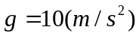.
Câu 6 : (2,0 điểm) Một hòn đá được ném theo phương nằm ngang với tốc độ 10 m/s từ đỉnh tháp cao 80 m.
Lấy g = 10 m/s².
a. Viết phương trình quỹ đạo của hòn đá ?
b. Tính thời gian hòn đá chạm đất.
c. Hòn đá được ném xa (tính theo phương ngang) bao nhiêu ?
d. Xác định vận tốc của hòn đá khi chạm đất ?
Câu 7 : (1,0 điểm) Một vật có khối lượng 1 (kg) được kéo trượt trên mặt phẳng ngang bởi lực 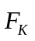hợp với phương nằm ngang một góc 30⁰. Cho biết hệ số ma sát giữa vật và mặt phẳng ngang là 0,15. Lấy . Tính độ lớn lực để vật chuyển động thẳng đều ?
-------------- Hết --------------

ĐÁP ÁN
Câu 1 : (1,0 điểm)
– Sự rơi tự do là sự rơi chỉ dưới tác dụng của trọng lực. 0,5 điểm
– Tại một nơi nhất định trên Trái Đất và ở gần mặt đất, mọi vật đều rơi tự do với cùng gia tốc g. 0,5 điểm
Câu 2 : (1,0 điểm)
– Lực (hay hợp lực của các lực) tác dụng vào một vật chuyển động tròn đều và gây ra cho vật gia tốc hướng tâm gọi là lực hướng tâm. 0,5 điểm
– Công thức của lực hướng tâm : 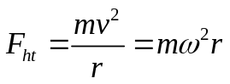 0,5 điểm
Câu 3 : (2,0 điểm)
Quy tắc tổng hợp hai lực song song cùng chiều :
– Hợp lực của hai lực song song cùng chiều là một lực song song, cùng chiều và có độ lớn bằng tổng các độ lớn của hai lực ấy; 0,5 điểm
– Giá của hợp lực chia khoảng cách giữa giá của hai lực song song thành những đoạn tỉ lệ nghịch với độ lớn của hai lực ấy. 0,5 điểm
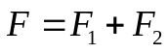 0,5 điểm
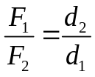 (chia trong) 0,5 điểm
Câu 4 : (1,5 điểm)
Chọn chiều dương là chiều chuyển động 0,5 điểm
a. 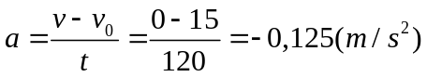 0,5 điểm
b. 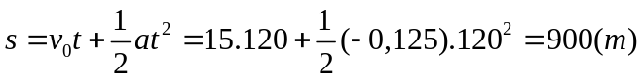 0,5 điểm
hoặc
Câu 5 : (1,5 điểm)
Hình vẽ ( hoặc chọn chiều + phân tích lực ) 0,5 điểm
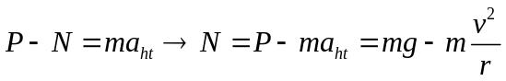 0,5 điểm
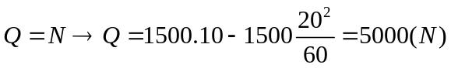 0,5 điểm
Câu 6 : (2,0 điểm)
a.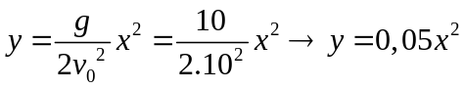 0,5 điểm
b.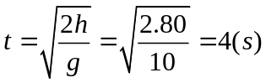 0,5 điểm
c.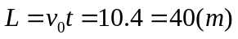 0,5 điểm
d. . 0,5 điểm
Câu 7 : (1,0 điểm)
Hình vẽ ( hoặc chọn chiều + phân tích lực ) 0,25 điểm
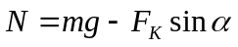 0,25 điểm
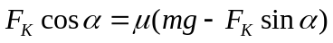 0,25 điểm
Thay số 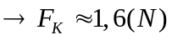 0,25 điểm

